物联网核心板说明书

一、 产品介绍 3
二、 硬件连接 4
1、 硬件布局 4
2、 供电端子(绿色) 4
3、 指示灯 5
4、 RS232、RS485串口线序 6
5、 GPIO接口 7
6、 模拟量输入接口（选配） 8
7、 以太网接口 8
8、 拨码开关 9
三、 启动核心板 10
四、 设置核心板的基本参数 11
1、 扫描设备 11
2、 如果扫描不到设备，请检查如下情况 11
3、 修改设备IP 12
五、 进入产品的设置菜单 13
1、 进入Telnet管理菜单 13
2、 操作规则 13
六、 恢复至出厂设置 15
七、 解除程序死锁 16
八、 进入编程环境 17
1、 添加Lua程序编程环境 17
2、 上传Lua程序至核心板 20
3、 扫描添加目标设备 21
4、 手动添加目标设备 23
5、 定义多个目标设备 23
6、 上传至转换器 24
7、 查看调试信息 25
8、 更多Lua程序设计信息 25
九、 通过Modbus协议使用核心板的IO及模拟量硬件 26
1、 概述 26
2、 Modbus TCP Server与上位机通讯参数 26
3、 Modbus TCP Client与服务器通讯参数 26
4、 Modbus RTU与上位机通讯参数 26
5、 使用Modbus Poll软件做为测试工具 28
6、 选择Modbus Poll连接 28
7、 定义Modbus基本信息 29
8、 开关量输入定义 30
9、 开关量输出定义 31
10、 模拟量输入定义 31
11、 更多的Modbus信息 32
12、 查看通讯报文 32
十、 设置串口波特率 33
十一、 设置模拟量参数 35
1、 进入模拟量采集参数设置菜单 35
2、 模拟量采集参数说明 35
十二、 设置实时时钟参数 37
1、 进入时钟模块配置菜单 37
2、 配置NTP授时服务器参数 38
3、 手动输入时间日期 39
4、 显示当前时钟 39
5、 退出 39
十三、 嵌入式Modbus虚拟机工作方式及参数设置 40
1、 概述 40
2、 不可使用设备本机硬件寄存器地址 41
3、 Modbus虚拟机运行方式示例 42
1) 设置Modbus读命令对应的寄存器值 42
2) 应答Modbus写命令 45
4、 与Modbus RTU串口上位机通讯 50
1) 首先将核心板的上位机串口连接至电脑 50
2) 设置Modbus Poll通过串口读取数据 50
5、 Modbus虚拟机与协议转换的联合使用 52
十四、 产品描述 53

- 产品介绍
IoTCore物联网核心板特点：
- 将可编程控制器功能、串口通讯协议、物联网协议、网络协议、远程数据库接口等功能全部集成到一个小尺寸核心板。实现一板多用，有效降低硬件成本。
- 采用极简编程，并内置大量专业函数库。大幅提高开发效率，有效减少开发周期。
- 低功耗设计，在CPU全速运行、以太网和串口在工作状态、采用12V供电时，消耗电流91mA。不使用网口时，消耗电流66mA。
- 96*66mm小尺寸
硬件配置：
- 32位CPU/32M内存
- 16个GPIO，可设置为输入或输出。最高输出电压为3.3V，最高输入电压为5V。
- 5个可编程的PWM输出（与GPIO共享引脚）。PWM占空比调节范围：0至100%，频率调节范围：1Hz至1.5Mhz。
- 可选8路0至5V高精度宽温模拟量采集。
- 集成时钟模块，可为应用场景提供精确的日期及时间数据。支持SNTP自动对时。并且集成后备电池及温度补偿功能。
- 1个10/100Mbps以太网接口，采用RJ45和排针接口。
- 2个RS232口(3线制)，1个RS485口，均具备工业级保护。
- DC8至36V宽压供电，功耗1.1W（最高），采用5.08-3P弯端子
- 如无特殊说明，所有接口均为2.00*5P排针输出。
- 板子尺寸：96*66mm
核心板内置函数库列表：
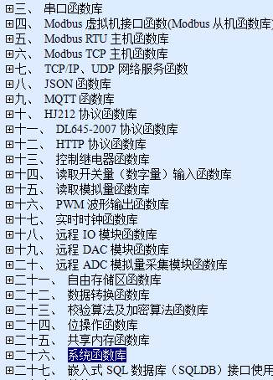
函数库仍在持续更新中，可以在产品页面下载最新的函数手册。。
最新的函数手册下载地址：http://www.szytgl.com/doc/LuaAPIMan.doc

- 硬件连接
  - 硬件布局
板子尺寸：96*66mm
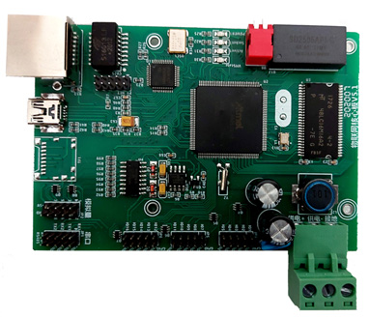

  - 供电端子(绿色)

设备可支持DC8至36V供电或Mini USB供电，两种供电方式不可同时使用。
供电+：接电源适配器的红线
供电-：接电源适配器的黑线。
接地：可以接大地或者系统公共地，用于提高抗干扰能力。
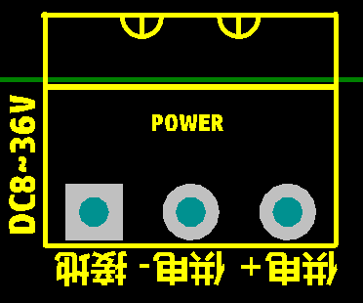

  - 指示灯

Power1：正确上电后，此指示灯会长亮。如果不亮，请检查供电情况。
Socket1：网络TCP/IP连接指示灯
Active1：系统活动指示灯，在正常工作时，此指示灯以1秒为周期闪烁。长亮、长灭均为故障状态。
VMState：Lua虚拟机状态，工作正常时为长亮，如果此指示灯熄灭，说明Lua程序出错，导致了虚拟机退出。

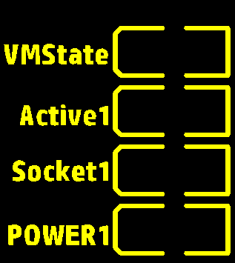

  - RS232、RS485串口线序

A+： RS485的A+脚，接对端的A+
B-： RS485的B-脚，接对端的B-
GND：任意的GND，都可以作为RS485的GND，如果使用的是屏蔽线，可以将屏蔽层接到GND，用于提供抗干扰能力。

RX1：RS232 2的接收脚，接对端的发送脚，DB9的3脚。
TX1：RS232 2的发送脚（有-6V电压），应接对端的接收脚，DB9的2脚。
RX2：RS232 3的接收脚，接对端的发送脚，DB9的3脚。
TX2：RS232 3的发送脚（有-6V电压），应接对端的接收脚，DB9的2脚。
GND：任意的GND，都可以作为2路RS232的GND，接对端的GND，DB9的5脚

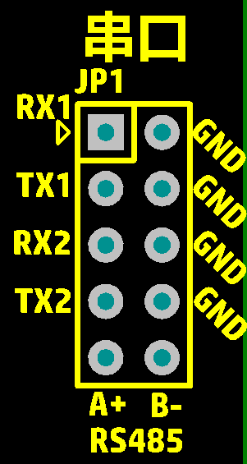

  - GPIO接口
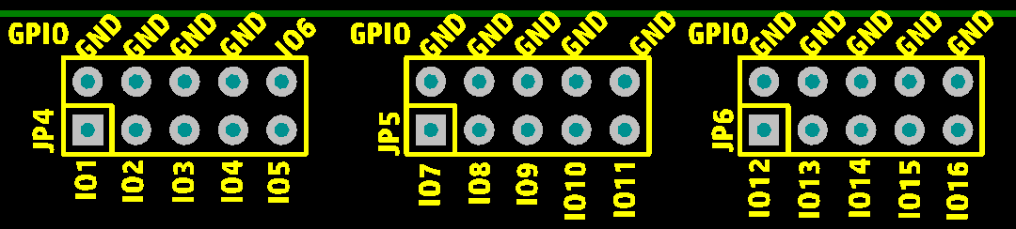
核心板提供16个GPIO，分别为IO1至IO16，均通过限流电阻连接至CPU。每个GPIO都可以设置为输入或输出模式。所有GPIO口均通过TVS阵列保护，如果GPIO出现大于6V的电压，将会触发TVS保护机制使其对地短路。

GPIO输出电压范围：0至3.3V(IO与GND电压)

GPIO输入电压范围：0至5V最高(IO与GND电压)，如果长时间超过5V将会造成CPU损坏

GPIO输入模式：在启动后，所有GPIO口均可以读取输入状态，如果此时GPIO口处于悬空状态或者读取外部电平不确定，那么读到的将是0、1随机变化的数据。
所以，如果外部信号不稳定或者是无源开关。则必须外接3.3至5V 10k上拉电阻或者启用GPIO内部上拉电阻来使IO口处于稳定状态后，才可以正确读到数据。启用内部上拉电阻后，GPIO口将输出3.3V电压作为信号电压，GPIO对地短路时读到的为1，否则为0。

将GPIO设置为输入的3种方法：
- 检测干节点信号时：将GPIO外接3.3至5V 10K上拉电阻，使GPIO有稳定的输入电压，当GPIO输入与地短路时，电压为0，即可实现干节点无源信号状态检测。比如开关、按钮等。但不能用于检测带电压的湿节点信号。
- 使用GPIO函数启用GPIO的内部上拉电阻，其他与方法1相同。
- 检测带电压的湿节点信号：将外部信号的GND与GPIO的GND相连，检测信号接入GPIO。注意!输入电压不可超过5V，否则会烧毁CPU。

GPIO输出模式：启动后，GPIO默认为悬空，只要进行一次设置高低电平的操作，相应的引脚自动变为输出模式。输出高电平为3.3V，低电平为0V。也可以设置为驱动能力更强的开漏模式。
注意！在启动后，所有GPIO口均为悬空状态，如果作为控制输出，请在用于控制功能的GPIO口线上外接3.3至5V 10k上拉或下拉电阻使其处于稳定状态。

5路PWM输出：IO1、IO2、IO3、IO4、IO6可设置为PWM输出模式，分别对应PWM输出0至5，其频率及占空比均可动态调节。频率调节范围：1Hz至1.5Mhz。占空比调节范围：0至100%
如果设置为PWM输出，则不能再切换至IO口功能。注意！IO5不能被设置为PWM输出模式。

GPIO串联限流电阻：采用4.7K限流电阻，此限流电阻阻值较高，但仍足够驱动标准的TTL接口。在作为PWM输出时，如果出现对端无法读取波形信号，请使用74HC245或类似缓冲器用来提高驱动能力。也可以将限流电阻更换为1K（不可小于1K），如果需要更换电阻，请联系我公司以获得相应的电阻列表。

  - 模拟量输入接口（选配）
此功能为选配功能。
核心板支持8路0～5V模拟量采集，1至8脚为模拟信号输入端，应输入0至5V电压信号。GND为信号地。注意！如果模拟量输入电压值长时间超过5V，将导致模拟量采集功能损坏。
可以通过外接采样250欧电阻来采集4～20mA电流信号，也可以通过外部分压电阻来采集0～10V或其他电压信号。
模拟量采集功能为高精度、高稳定性、工业级宽温设计。
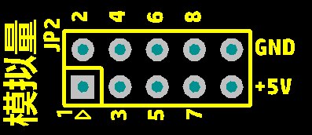

  - 以太网接口
核心板支持一个10/100Mbps以太网口。同时提供RJ45和双排接口。
在正常工作时，RJ45接口指示灯的绿灯长亮，黄灯闪烁。
同时也提供了2.00*5P双排针作为以太网接口，通过此接口，可以将以太网与其他外设进行对接。
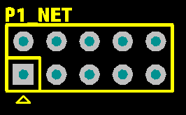

线序如图所示：
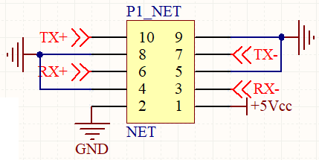
其中1，2脚可以对外提供DC5V/300mA输出，用于为外设供电。
注意！排针接口与RJ45接口不可同时使用。

  - 拨码开关
拨码开关作用：
- 恢复出厂值
在模块正常工作，Actvie1指示灯闪烁时，按下2个拨码开关，过2秒后拨上去，然后重新上电，就可以恢复出厂值。

- 解除程序死锁
如果在程序中误写了死循环或者存在其他严重错误，可能会导致核心板不断的重启。如果出现此问题。请在重启后5秒内，按下2个拨码开关，等过1秒后再拨上去，即可禁用程序。再次更新程序时，会自动启用程序。

- 升级固件
可使模块进入DFU固件更新模式。

- 启动核心板

使用电源适配器或Mini USB为核心板供电，正常情况下，Power1指示灯将为长亮状态，Active1指示灯为一秒钟闪一次。

如果上电后，Power1指示灯长亮，而Active1指示灯不闪烁。
请检查下列问题：
- 供电电源是否正常。
- 拨码开关是否全部为拨上去的状态（Off）

指示灯正常后，即可连接网线。核心板的编程及配置都需要通过以太网来实现。

核心板可以用直连或交叉网线与电脑、交换机连接。

在正常工作时，RJ45接口指示灯的绿灯长亮，黄灯闪烁。

在确认供电及以太网正常后，即可通过Xframe软件配置核心板

- 设置核心板的基本参数

请首先安装Xframe软件，通过此软件对产品进行配置及编程。可以在我公司网站下载此软件，也可以联系工程师获取此软件。

  - 扫描设备
选择“扫描应用可识别设备”菜单。
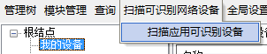

设备探测器可以搜索到核心板，如下图所示。
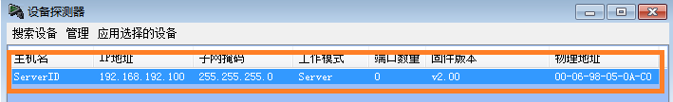

  - 如果扫描不到设备，请检查如下情况

    - 关闭电脑的防火墙软件，包括系统自带的防火墙。
    - 检查电脑是否为固定IP，如果为自动获取IP，请设置如下的固定IP：192.168.192.10/255.255.255.0。
    - 如果是笔记本电脑，暂时禁用wifi及其他不用的网络连接。
    - 多网卡电脑，请暂时禁用其他不用的网卡。
    - 检查以太网连接是否正常，查看是否为网线、RJ45头等电气问题。

  - 修改设备IP
在设备探测器内填入IP，子网掩码，网关（可选），然后单击修改设备网络参数按钮，确认后即可修改核心板的IP为指定的IP。单击搜索设备即可刷新设备状态。

注意！为核心板设置的IP，必须与操作电脑在同一个网段，否则设置好之后，将无法访问核心板。
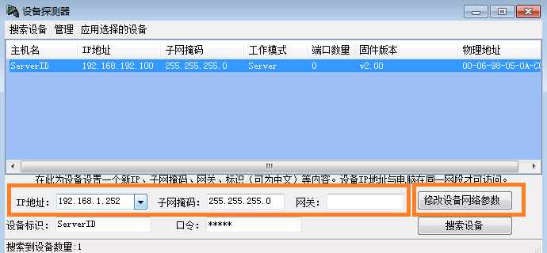

- 进入产品的设置菜单
  - 进入Telnet管理菜单
在设备探测器中，选中扫描到的，然后在管理菜单中，选择使用Telnet管理此设备。
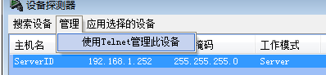

出现下图提示时，输入口令，默认口令为全小写的admin
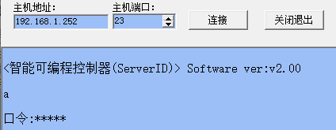

登录后，即可看到设备的主管理菜单。
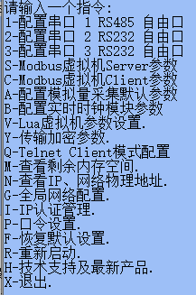

  - 操作规则
输入菜单项前面的字母或数字即可进入相应的功能选项。例如输入3即可进入配置下位机串口参数项。
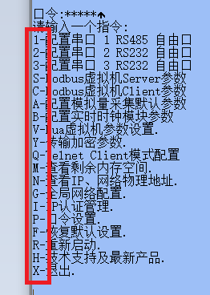

输入数值前的数字即可选择该值。其他未用参数直接回车即可跳过。回车至主设置菜单后，设置项将自动保存。
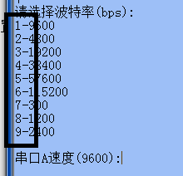

- 恢复至出厂设置

上电后，在Active1指示灯正常闪烁时，将2个拨码开关（U8）按下，等待2秒后，再拨上去即可恢复为出厂设置。此操作将所有参数例如 IP地址等恢复为出厂默认设置，但是不会禁用已经上传的程序。

正常状态拨码开关状态

恢复出厂值的拨码开关状态。

出厂默认设置；
IP地址：192.168.192.100/255.255.255.0
串口：9600，n，8，1。默认均为自由口模式。

- 解除程序死锁

如果在程序中误写了死循环或者因为其他因素导致核心板不断的重启时，可使用此方法禁用核心板程序来解决。

首先重新上电，等待Active1指示灯开闪烁时，在5秒内按下2个拨码开关，等2秒后拨上去，即可禁用程序。再次更新程序后，会自动启动。

重新上电后，等待Active1指示灯开始闪烁，然后在5秒内按下2个拨码开关。
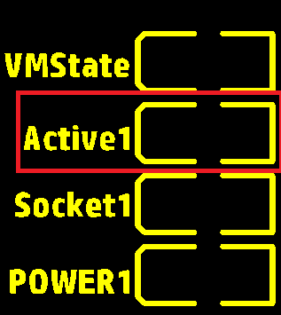

启动后，等待Active1指示灯开闪烁时，在5秒内按下2个拨码开关，下图为禁用程序时的拨码开关状态。注意！此操作只会禁用程序，而不会将核心板恢复成出厂设置。
- 进入编程环境

- 添加Lua程序编程环境

启动Xframe软件，并且检查软件版本为Ver4.10或更高。
首先选择“我的设备”
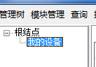
然后在模块管理菜单里，选择添加模块
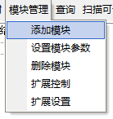
选择“嵌入式Lua程序设计”模块，单击确定
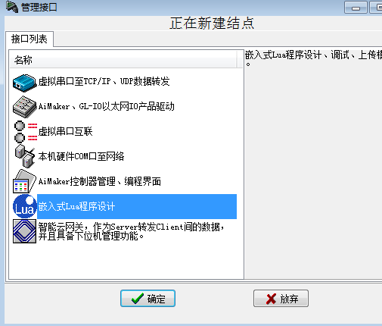

选择“嵌入式Lua程序设计”产品，然后单击确定。

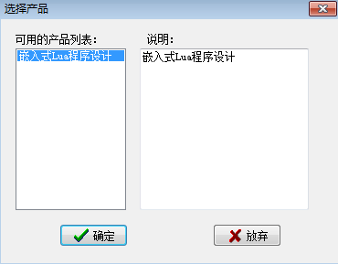

在名称处，为此Lua程序设计模块设置一个名称，此名称为模块名称，并不是Lua代码文件名称。
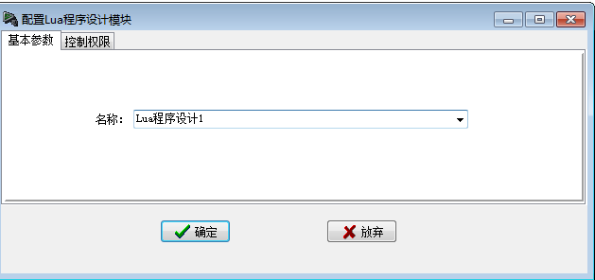

添加单击确定后，将会增加一个Lua程序设计1的模块
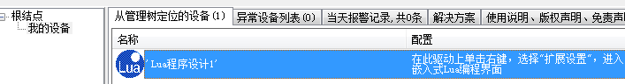

在模块上面单击右键，选择扩展设置，即可进入Lua编程界面。
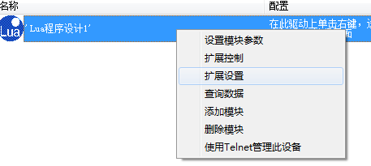

然后会出现编程界面，并且自动新建了一些默认项目代码。
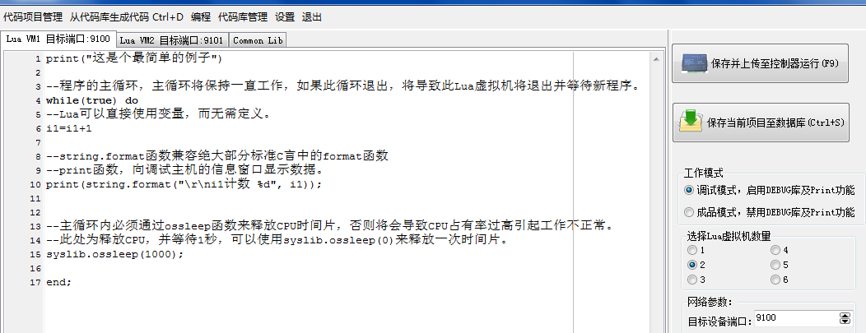

- 上传Lua程序至核心板
Lua编程模块默认加载了一段示例程序，可以将此代码上传至转换器，并观察运行结果，以获得最直观的演示。

单击 “保存并上传至控制器运行”
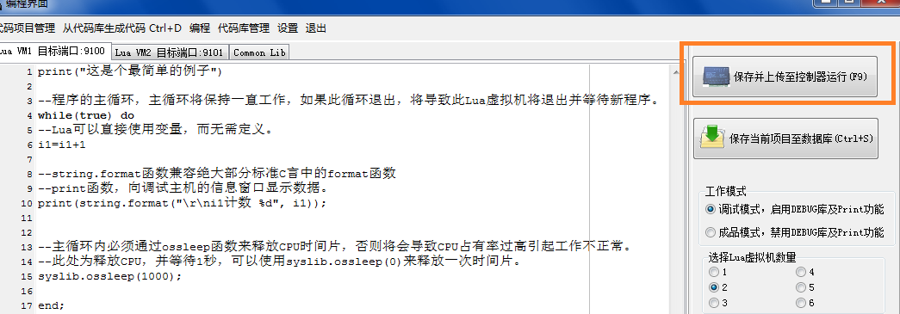

默认新加载的程序并没有命名，所以在上传之前，必须指定一个名称。单击“是”继续。

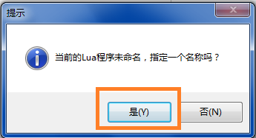

在唯一名称栏中，输入程序名称，并且必须是唯一名称。然后单击新建继续。
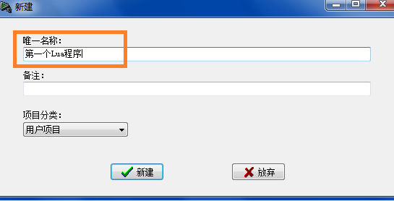

然后会出现选择目标设备窗口，作为一个新建项目，并没有任何定义的目标设备，所以要进行添加。
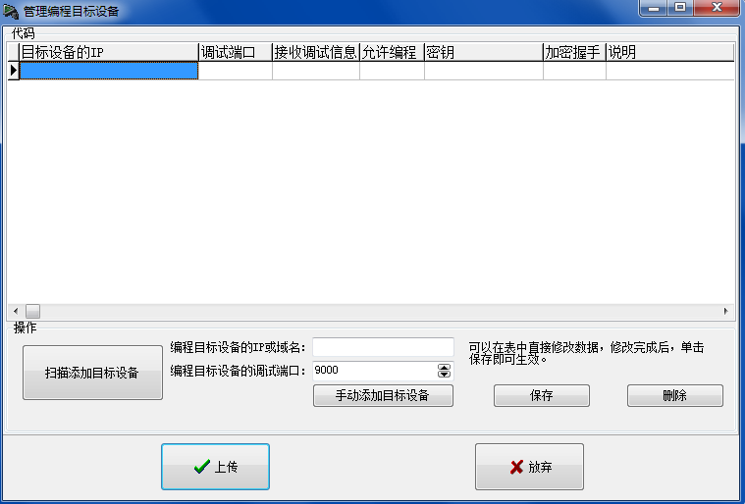

- 扫描添加目标设备

单击“扫描添加目标设备”
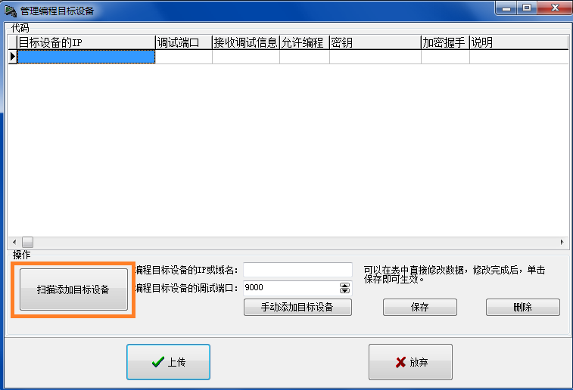

在设备探测器窗口中，会出现扫描到的核心板产品，如果无法搜索到设备，请按照第四章“无法扫描到设备”的描述解决故障。

注意！如果是通过路由器跨网段访问，由于受路由器限制，将无法扫描到设备。在这种情况下可以通过下面章节，以手动方式添加目标设备。

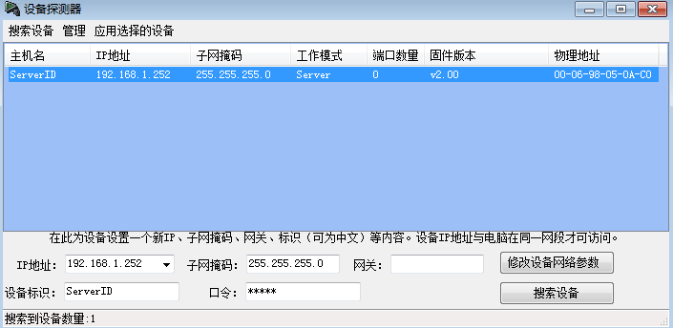

然后选择“应用选择的设备”菜单。
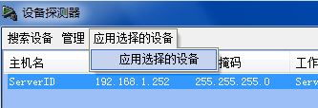

应用成功后，会自动添加选择的目标设备。并且可以在界面上直接修改此设备的一些参数。
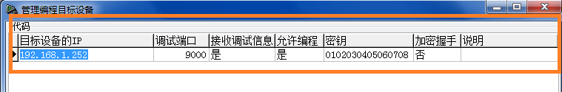

- 手动添加目标设备
通常是在跨路由器访问时，由于无法扫描设备，所以必须使用手动添加。前提是必须能够ping通目标设备ip，并且路由器开放了9000调试口，及9100～9200的编程口。

在编程目标设备IP或域名中添加核心板的IP，调试端口默认为9000，如果目标设备修改了此端口，那么必须设置正确的端口，否则将无法调试。

完成后，单击“手动添加目标设备”
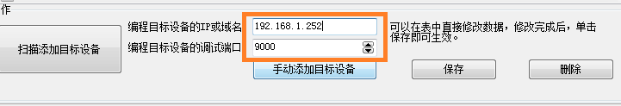

手动添加成功后，出现下列提示。

- 定义多个目标设备

只要根据需要，重复上述两种方式，可以添加多个目标设备，然后逐个自动编程。

- 上传至转换器
单击上传按钮。
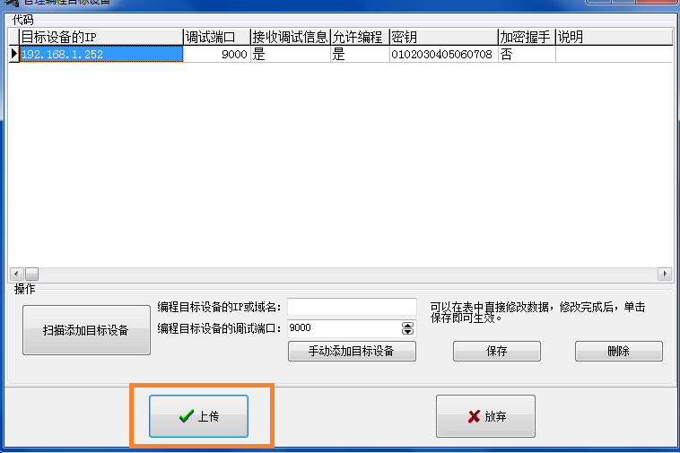
将会出现下列编程信息。
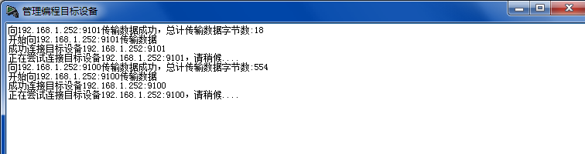

- 查看调试信息

上传成功后，目标设备将会自动重启，然后执行新的Lua程序。此例子中，将会在调试信息串口以1秒为间隔显示i1的计数值。

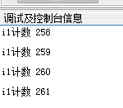

- 更多Lua程序设计信息

请访问核心板网页，下载函数手册、编程软件和程序设计指南。
http://www.szytgl.com/plus/view.php?aid=172

- 通过Modbus协议使用核心板的IO及模拟量硬件

- 概述
核心板也支持通过Modbus RTU/TCP协议来读取、控制本机硬件。此功能是默认的系统功能，无需编程，出厂即有。

任何组态软件、触摸屏等支持Modbus TCP、Modbus RTU的主机的产品均可以无缝的使用核心板的硬件资源。

此功能由产品内置的Modbus虚拟机提供，占用了Modbus虚拟机的若干寄存器地址用于本机硬件访问，具体寄存器地址使用情况，请参考Modbus虚拟机章节。

对Modbus TCP协议的支持：
核心板同时支持标准的Modbus TCP Server模式和用于云传输的Modbus TCP Client模式。

对Modbus RTU协议的支持：
核心板的任意一个RS485/RS232端口均可设置为读取、控制本机硬件功能。上位机可以通过此RS485端口，使用Modbus RTU协议读取、控制核心板硬件。

- Modbus TCP Server与上位机通讯参数

Server模式的Modbus TCP端口：502
默认支持连接数量：4个主机连接，最多可支持32个主机连接
Server的TCP/IP超时时间：20秒，达到超时值未能从主机接收到数据，核心板将中断此TCP/IP连接。

- Modbus TCP Client与服务器通讯参数

注意！核心板的Modbus TCP Client并不是作为Modbus主机连接至下位机。核心板仍然作为Modbus TCP下位机，Client模式下由核心板主动发起连接.

Client模式的获取IP方式：默认为指定IP，可指定域名。
Client模式的Modbus TCP主动连接IP：192.168.1.100
Client模式的Modbus TCP主动连接端口：502
Client的TCP/IP超时时间：20秒，达到超时值未能从主机接收到数据，核心板将中断此TCP/IP连接。
最大可支持Client连接数量：6个连接，默认全部禁用。
尝试连接服务器间隔：10秒，如果核心板未能连接到指定IP，将等待此间隔时间后从新连接。

- Modbus RTU与上位机通讯参数

出厂时，所有串口均为自由口,用于Lua编程,如果需要从串口读写核心板硬件,需要将串口模式改成上位机口模式.

登录管理菜单，输入串口前面的编号，配置串口参数

回车至选择串口使用方式选项，选择上位机口即可。
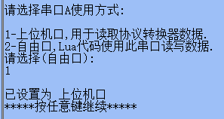
下图的3个参数是与上位机通讯的相关参数。
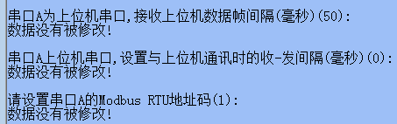

接收上位机数据帧间隔(毫秒)：又称组帧间隔，如果核心板在指定的间隔时间内没有收到数据，将串口数据进行打包，送入Modbus RTU处理模块。

设置与上位机通讯时的收-发间隔(毫秒)：核心板在收到上位机报文后，等待此参数的时间后，再向上位机返回应答报文。用于兼容慢速上位机。

Modbus RTU地址码(1)：同标准的RS485 Modbus RTU设备一样，需要为核心板设置正确的地址码。所有串口均使用同一个地址码。

- 使用Modbus Poll软件做为测试工具
此工具为标准的Modbus协议测试软件，如果可以通过此软件测试，即可兼容所有支持Modbus协议的软件和主机。

- 选择Modbus Poll连接
选择Connection，Connect
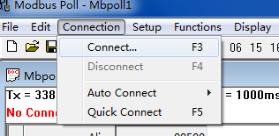
使用Modbus TCP连接的配置图：
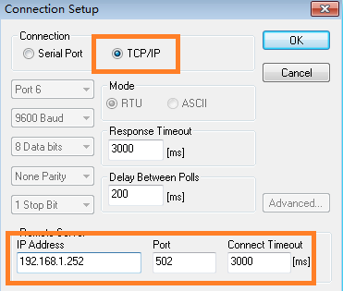

使用Modbus RTU连接的配置图，选择Serial Port模式，并且选择正确的串口(Port)和波特率、校验位、停止位等。
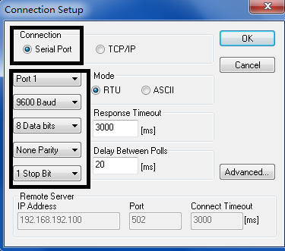

- 定义Modbus基本信息
在Setup菜单中选择“Read/Write Definition”进入Modbus信息定义
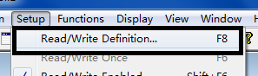

SalveID：下位机地址，Modbus RTU时有效。
Function：功能码，01为读取开关量输入，03读取模拟量输入。
Address：Modbus寄存器地址。
Quantity：读取寄存器数量。
详细定义请参考后面的章节。
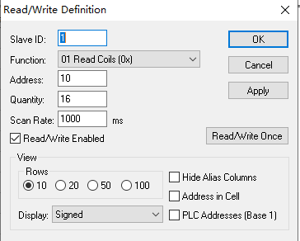

- 开关量输入定义
地址码（Slave ID）：下位机地址码，Modbus RTU协议时有效。
功能码（Function）：01，02
寄存器地址（Address）：读取GPIO输入地址，从10起（十进制）至25
寄存器数量（Quantity)：读取寄存器数量，1至16，对应DI的1～16
数据类型：bit
注意！核心板的GPIO口默认初始化为悬空状态，如果没有上拉电阻或者没有连接外部信号，读取到的是0，1跳变信号。请根据第二章第4节方法用软件或硬件方法将GPIO口设置为输入模式。

Modbus Poll定义截图

数据报文样本
发送：00 00 00 00 00 06 01 01 00 0A 00 10
接收：00 00 00 00 00 05 01 01 02 00 00

- 开关量输出定义
地址码（Slave ID）：下位机地址码，Modbus RTU协议时有效。
功能码（Function）：05
寄存器地址（Address）：控制GPIO输出寄存器地址，从30起（十进制）至45
Modbus Poll定义截图
设置为On时，GPIO输出高电平（3.3V），设置为Off时，输出低电平（0V）
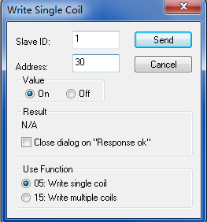
数据报文样本
发送：00 00 00 00 00 06 01 02 00 0A 00 08
接收：00 00 00 00 00 04 01 02 01 00
- 模拟量输入定义
地址码（Slave ID）：下位机地址码，Modbus RTU协议时有效。
功能码（Function）：03
寄存器地址（Address）：读取本机的5V模拟量输入值，从400起（十进制）至416。
寄存器数量（Quantity)：2至16，浮点数数据，2个寄存器地址1个模拟量数据。
数据类型：反转float，即大端格式的float数据类型。此数据为0至5V电压值，无需再做转换。
Modbus Poll定义截图，测试时，需要将显示格式改为Float inverse（反转浮点数）。
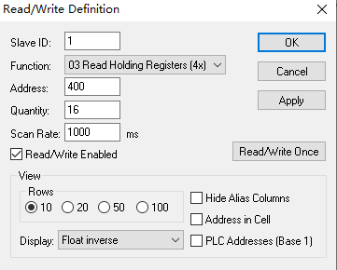

数据报文样本
发送: 00 00 00 00 00 06 01 03 01 90 00 10
接收: 00 00 00 00 00 23 01 03 20 41 20 00 00 41 20 00 00 41 20 00 00 41 20 00 00 41 20 00 00 41 20 00 00 41 20 00 00 41 20 00 00

- 更多的Modbus信息
请参考《Modbus TCP通讯协议V3协议》文档。

- 查看通讯报文
选择Display菜单，选择Communication菜单项目。
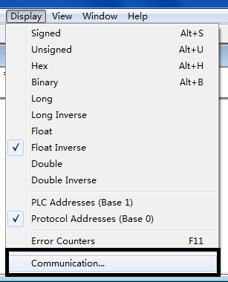

Tx为发送至核心板的报文，Rx为从核心板接收到的应答报文。
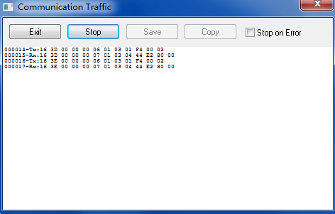

- 设置串口波特率
核心板出厂时，所有串口参数为9600,N,8,1。如需修改，可以输入串口前的数字进行配置。
例如配置串口1，输入1即可
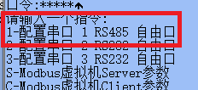
然后选择波特率，默认为9600和8数据位，可输入波特率前面的数值进行修改。
数据位默认为8位，通常不用修改，某些特殊的进口设备，可能需要设置为7数据位来通讯。
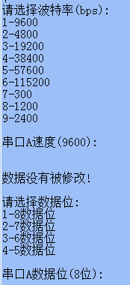

校验位：默认为无校验，可根据对端串口设备要求，设置为偶校验或奇校验。
停止位：默认为1停止位，除非对端串口设备有特殊要求，否则不需要修改，

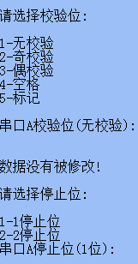

设置完之后，回到主菜单，输入r重启后，串口参数生效。

- 设置模拟量参数

模拟量采集有3个参数，这些参数对读取的本机模拟量值和Lua的读取模拟量API函数会产生影响。

  - 进入模拟量采集参数设置菜单
在管理菜单中，输入a，进入“配置模拟量采集默认参数”菜单。
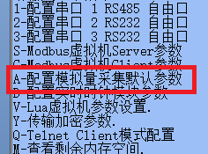

然后输入c进入模拟量参数
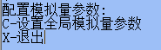

  - 模拟量采集参数说明

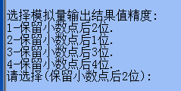

模拟量输出结果值精度：设置模拟量值的精度，也就是小数点后的位数。默认为保留小数点2两位。
此参数影响Modbus功能码03读取模拟量的结果，和Lua的读取电流、电压值函数的结果值。
保留小数点后2位效果样本：123.22
保留小数点后1位效果样本：123.2
保留小数点后3位效果样本：123.234
保留小数点后4位效果样本：123.2345

采样电阻阻值：如果使用核心板模拟量采集0至5V电压，可以忽略此参数。

在通过外部250欧美采样电阻读取0～20mA电压时，使用默认设置250欧即可。
只用当采样电流不是0至20mA范围时，需要将此电阻值调整为采样电阻值。

此参数影响Modbus功能码03读取电流值的结果，和Lua模拟量接口函数中读取电流函数的返回值。

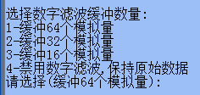

数字滤波缓冲数量：核心板采用中值滤波算法对模拟量值进行数字滤波，所以要首先缓冲一定模拟量样本数据，去掉最大值，最小值之后，算出平均值，作为模拟量最终原始结果值。

缓冲样本数量越少，读取模拟量的速度越快。但是样本越少，抗干扰能力越差，结果值的平滑度也越差。

默认缓冲64个模拟量样本后，去掉最大值，最小值，取剩余样本的平均值作为最终结果。

此参数影响Modbus功能码03读取电流、电压值、原始值的结果，也影响Lua模拟量接口函数中读取电流、电压、原始值函数的返回值。

- 设置实时时钟参数

核心板集成了高精度带温度补偿的时钟模块，并且支持网络NTP授时，可以通过互联网或局域网内的授时服务器进行自动对时。

也支持手动设置时间和设置NTP授时服务器的IP。

- 进入时钟模块配置菜单

在管理菜单中，输入B，进入“配置实时时钟模块参数”
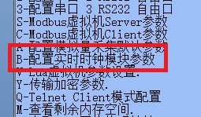

输入b之后，将会显示当前的日期和时间和相应的配置菜单。
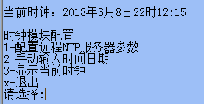

- 配置NTP授时服务器参数

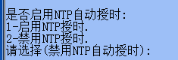
是否启用NTP自动授时：默认为禁用了NTP授时功能，如果计划使用NTP自动授时，请输入1，启用即可。

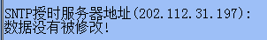
SNTP授时服务器地址：必须设置为可用的NTP授时服务器IP，授时服务器可以在局域网内，也可以在互联网上。

如果授时服务器在互联网上或与本机IP不在一个网段，则必须事先正确设置核心板的网关才能成功授时。具体的网关IP请咨询网络管理员。

默认的授时服务器IP为一个可用的互联网NTP服务器，如果计划使用默认的NTP服务器授时，则必须正确设置核心板的网关，并使设备可以访问互联网。

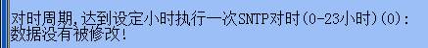

对时周期，达到设定的小时执行一次SNTP对时：如果启用了NTP自动授时功能，核心板每24小时尝试与NTP授时服务器对时一次。此参数为对时的小时值，有效值为0～23，在实时时钟的小时值达到指定的值时，与NTP授时服务器进行一次对时。

- 手动输入时间日期

如果没有可用的NTP授时服务器，就需要进行手动对时。输入2，进入“手动输入时间日期菜单”

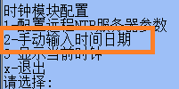

直接输入年、月、日、小时、分钟、秒的值即可，设置是立即生效的。
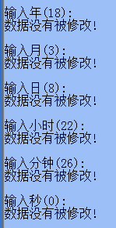

- 显示当前时钟

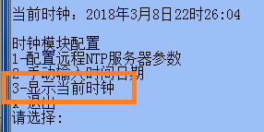

显示当前时钟
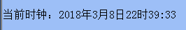

- 退出
输入x退出，并回到主菜单。

- 嵌入式Modbus虚拟机工作方式及参数设置

- 概述
核心板拥有开创性的嵌入式Modbus虚拟机技术。

在此技术支持下，核心板与上位机的Modbus TCP、Modbus RTU通讯是完全自动化。程序员不必再设计任何Modbus协议通讯代码。

得益与此技术，程序员只需调用很少的几个函数，即可设置所有Modbus寄存器的值，在上位机读取数据时，Modbus虚拟机自动返回这些值。

在上位机发出写命令时，Modbus虚拟机使用消息机制进行应答，Lua程序只需简单的应答此消息，即可获得上位机下发的写数据。

下图描述Modbus虚拟机的工作方式及对外接口。
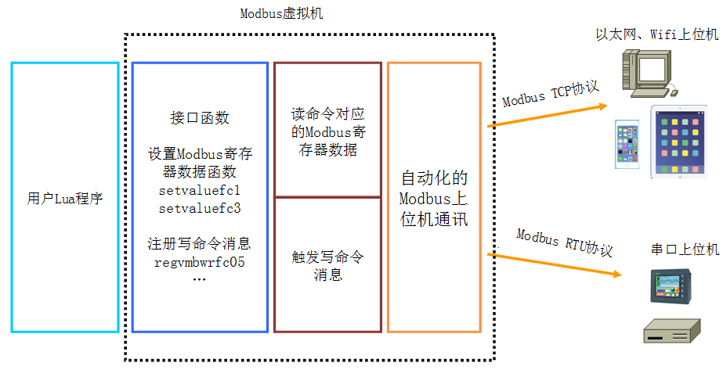

核心板上电后，即可自动初始化Modbus虚拟机，无需在程序中做任何操作。其工作参数也是通过Telnet管理菜单来进行设置。从而为用户提供完整的成品化的用户体验。

- 不可使用设备本机硬件寄存器地址

核心板本机硬件的寄存器地址在Modbus虚拟机中是不可用的，即使设置了这些地址的参数，也是无任何效果。

本机硬件地址范围如下（为10进制表示）：
功能码01及02：寄存器地址10～17，用于读取本机的开关量输入状态
功能码01及02：寄存器地址100～107，用于读取本机的开关量输出状态
功能码03：寄存器地址70～85，用于读取本机模拟量的电流值。
功能码03：寄存器地址300～315，用于读取本机模拟量的电压值。
功能码03：寄存器地址400～415，用于读取本机模拟量的0至5V电压值。
功能码03：寄存器地址500～515，用于读取本机模拟量的原始数据值。
功能码05：寄存器地址30～37，用于控制本机继电器输出。

上述寄存器地址不可在Modbus虚拟机中使用。

- Modbus虚拟机运行方式示例

- 设置Modbus读命令对应的寄存器值

读命令是指功能码为：01，02，03，04的命令。

直接调用lib_vmb.setvaluefc3函数，即可设置Modbus虚拟机03功能码所属的寄存器的值。上位机在读取功能码03和对应的寄存器地址时，即可读到由程序设置的值的。

例如调用下列代码，将03功能码的寄存器地址04，下位机地址01，设置为float数据，其数值为1234.25。
lib_vmb.setvaluefc3(4,1,4,1234.25);

调用此函数后，通过Modbus Poll即可用功能码03，读取起始地址04，读取2个寄存器地址，即可读到1234.25

此截图为Lua程序代码，上传至核心板后，调用Modbus Poll读取数据。
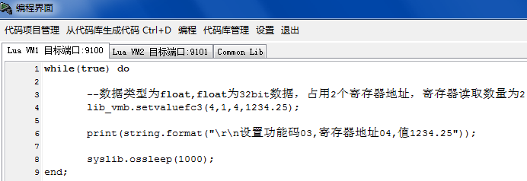

本例子使用Modbus Poll测试，也可以使用任何支持Modbus TCP、Modbus RTU协议的上位机软件进行测试。

首先安装Modbus Poll软件，然后在Connection菜单中选择Connect。

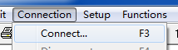

本例子，使用Modbus TCP协议进行通讯，所以Connectoin选择TCP/IP。

在IP Address中填入核心板的IP，Port为Modbus TCP端口502。完成后单击ok
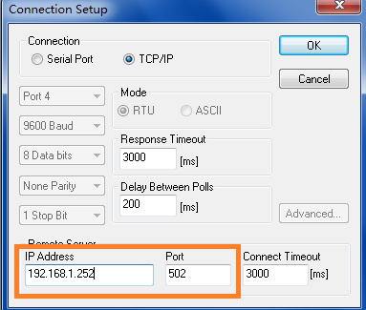

在Modbus Poll软件中选择Setup菜单，选择Read/Write Definition菜单项。
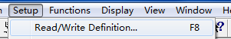

在填写Modbus参数定义时，必须对应调用lib_vmb.setvaluefc3所设置的数据
本例子中，调用的是lib_vmb.setvaluefc3(4,1,4,1234.25)
lib_vmb.setvaluefc3函数参数说明如下：
参数1：Modbus寄存器地址，2个地址读取4个字节
参数2：下位机地址码
参数3：数据类型2-ushort,3-long,4-float,5-int,6-short;
参数4：此Modbus寄存器地址的数据

所以lib_vmb.setvaluefc3(4,1,4,1234.25)做如下操作：
设置功能码03所属寄存器地址04为Float数据，占用2个寄存器地址，数据为1234.25，下位机地址为01。

Modbus Poll读此数据时的参数定义
Slave ID：为下位机地址码，对应地2个参数，设置为01
Function：为功能码，为03，对应setvaluefc3函数
Address：为起始的寄存器地址，对应参数1，设置为04。
Quantity：为读取寄存器数量，对应参数3，数据类型为4-Float，占用2个寄存器数量，设置为2。
Scan Rate：轮询周期
Display：显示数据格式，对应参数3，数据类型为4-Float，所以选择Float Inverse(反转浮点数格式)

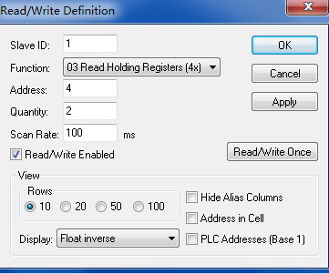

完成设置后，单击ok，即可正确读取由lib_vmb.setvaluefc3(4,1,4,1234.25)设置的值1234.25。

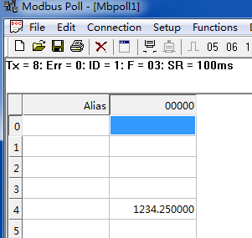

- 应答Modbus写命令

写命令是指功能码为：05，06，15，16的命令。

当Modbus虚拟机接收到上位机发送的写命令时，会触发写命令消息。Lua程序只要应答此消息，即可读取到上位机下发的数据。

Lua程序必须预先注册需要响应的功能码和寄存器地址，下行代码向Modbus虚拟机注册16功能码06～10地址的消息，数据类型为float

lib_vmb.regvmbwrfc16(06,4,1,0);
lib_vmb.regvmbwrfc16(08,4,1,0);
lib_vmb.regvmbwrfc16(10,4,1,0);

当上位机使用功能码16，向地址06～10写入数据时，将会触发Modbus虚拟机的全局写消息。

所以Lua程序完成消息注册后，即可使用waitwrevent函数等待全局写消息被触发。

当消息触发时，可以通过调用函数来读取Modbus寄存器地址、功能码、数据等信息。

由于waitwrevent是阻塞式访问，调用后会一直等待消息触发，所以需要使用第2个Lua虚拟机来执行此功能。

如截图所示，Lua vm1用于设置Modbus读命令对应的寄存器值。第二个虚拟机Lua VM2用于响应Modbus写命令消息。

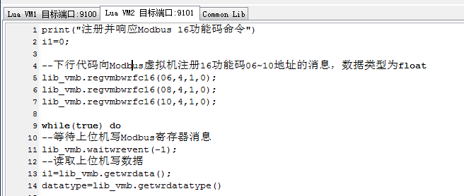

本例子完整代码如下

print("注册并响应Modbus 16功能码命令")
--下行代码向Modbus虚拟机注册16功能码06～10地址的消息，数据类型为float
lib_vmb.regvmbwrfc16(06,4,1,0);
lib_vmb.regvmbwrfc16(08,4,1,0);
lib_vmb.regvmbwrfc16(10,4,1,0);

while(true) do
--无限等待上位机Modbus写命令消息，waitwrevent函数不消耗CPU资源，所以不影响其他虚拟机性能。
lib_vmb.waitwrevent(-1);
--Modbus虚拟机收到写命令后，触发waitwrevent函数，继续执行下列代码
--读取上位机写数据，i1为具体数据，Lua会自适应数据类型，而无需预先定义。
i1=lib_vmb.getwrdata();
--取得此数据的数据类型，本例子根据数据类型来调用不同的打印代码。
datatype=lib_vmb.getwrdatatype()

if (datatype==4) then
--如果是float浮点数
print(string.format("\r\n收到浮点数 %2.2f", i1));
else
--其他为整数
print(string.format("\r\n收到整数 %d", i1));
end;

--getwrfc返回功能码
print(string.format("\r\n功能码 %0d", lib_vmb.getwrfc()));
--getwrreg返回Modbus寄存器地址
print(string.format("\r\n寄存器 %0d", lib_vmb.getwrreg()));
--getwrsid返回下位机地址码
print(string.format("\r\n地址码 %0d", lib_vmb.getwrsid()));

--如果数据错误，使用setwrerror通知Modbus虚拟机向上位机返回错误。
--lib_vmb.setwrerror();
--如果数据正确，使用responsewrevent通知Modbus虚拟机向上位机返回正确数据。
lib_vmb.responsewrevent();
end

使用Modbus Poll发送写命令进行测试。
--下行代码向Modbus虚拟机注册16功能码06～10地址的消息，数据类型为float

函数regvmbwrfc16参数解释如下
参数1：Modbus寄存器地址
参数2：数据类型:2-unsigned short格式,3-unsigned long格式,4-float格式,5-int格式
参数3：下位机地址
参数4：默认数据，此参数目前无效果
lib_vmb.regvmbwrfc16(06,4,1,0);
lib_vmb.regvmbwrfc16(08,4,1,0);
lib_vmb.regvmbwrfc16(10,4,1,0);

Lua程序使用上面的代码注册了功能码16的消息。下面的截图为对应的Modbus Poll参数定义
在Modbus Poll的Functions菜单中选择16:write registers
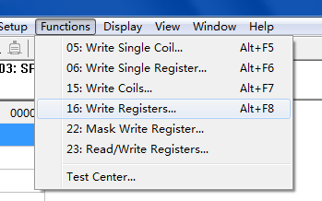

SlaveID：为下位机地址码，本例子为01，对应regvmbwrfc16(06,4,1,0)的参数3
Address：为待写入的Modbus寄存器的起始地址，本例子为06，对应regvmbwrfc16的参数1，本例子共注册了3个消息，寄存器地址，分别为06、08、10。从06开始。
lib_vmb.regvmbwrfc16(06,4,1,0);
lib_vmb.regvmbwrfc16(08,4,1,0);
lib_vmb.regvmbwrfc16(10,4,1,0);
Quantity：写入的寄存器数量，本例子为06，表示从06开始，写6个寄存器地址，即06～10。每2个寄存器地址写4个字节的Float数据。
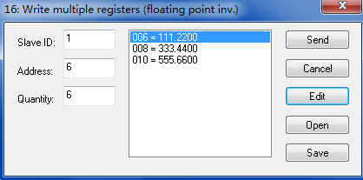

设置完成后，双击窗口右侧Modbus寄存器列表，即可修改待写入的值

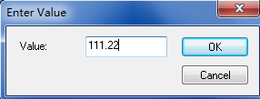

完成后，单击send，将写命令发送至核心板

如果返回Response Ok，说明核心板正确应答了此命令。
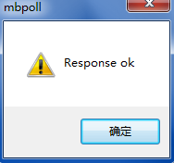

同时在Xframe软件中，相应的会返回应答写命令的提示。如截图所示。
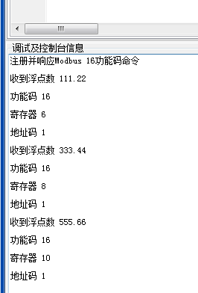

注意！Modbus虚拟使用排队方式处理多个上位机同时发送的写命令。在使用responsewrevent或setwrerror函数向Modbus虚拟机应答消息前，Modbus虚拟机将会一直锁定触发消息的上位机数据。此时其他上位机的写命令将会被排队，等待当前上位机写命令处理完之后，继续处理下一个上位机的写命令。

- 与Modbus RTU串口上位机通讯

- 首先将核心板的上位机串口连接至电脑
核心板出厂时，默认串口1、2为上位机口。
使用USB转RS485线将电脑的串口连接至上位机串口，PLC、触摸屏的RS485口可以直接连接至上位机串口。


- 设置Modbus Poll通过串口读取数据
如果是使用电脑测试，请安装Modbus Poll软件，然后在Connection菜单中选择Connect。

在Connection Setup菜单中选择Serial Port。Port号改成电脑的RS485口，这个RS485口可以通过USB转RS485生成，或者使用电脑的COM口，通过RS232/RS485转换器转换后连接至核心板的上位机串口。
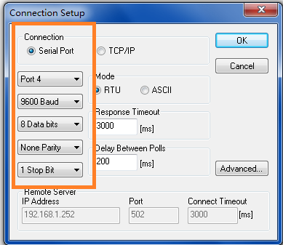

Modbus的参数设置与Modbus TCP的测试方法完全相同。

例如，读取03功能码，从地址4开始，读2个寄存器的值的设置方法与测试Modbus TCP方法完全相同。

下面截图为通过核心板的上位机串口，使用Modbus RTU 读取数据的截图。
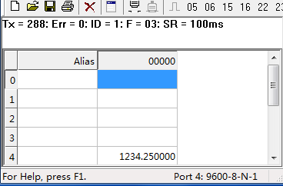

- Modbus虚拟机与协议转换的联合使用

从上面的例子中可以看出，Modbus虚拟机已经自动化处理了与Modbus上位机通讯的所有细节，程序员只需调用几个简单的函数，就可设置Modbus功能码和寄存器的值。

在调用函数设置数值后，上位机可立即读取到这些值。同时，通过简单的消息触发、应答机制，就可以读取到上位机下发的写命令及数据。

程序员只需编写读写下位机数据的代码，然后调用几个函数与Modbus虚拟机对接，即可快速完成协议转换器产品的设计。

Modbus虚拟机同时支持以太网口、RS485口与上位机通讯，在以太网口上支持Modbus TCP、Modbus RTU协议，在RS485口上支持Modbus RTU协议。

以太网上位机应使用Modbus TCP或Modbus RTU协议与核心板通讯，核心板最多可支持64个TCP/IP连接同时读写数据，所以最多可支持64个上位机同时读写数据。

串口上位机应使用Modbus RTU协议，两个串口上位机可通过核心板的2个上位机串口同时读写数据。

例如,在调用setvaluefc3函数设置功能码03的寄存器值之后，网口上位机、串口上位机均可同时读取到此寄存器设置的值。

由此可见，核心板的虚拟机技术在协议转换应用中具备下列优势：
- 前所未有的简化了任意协议转换至Modbus协议的难度，程序员只需编写读写下位机数据的代码即可，针对上位机的通讯，完全由Modbus虚拟机进行自动化处理。

- 只需编写一次代码，即可为传统的非Modbus串口设备，例如电子秤、读卡器、传感器等设备提供多接口、多上位机读写能力。

- 通过核心板标准的Telnet配置菜单进行相关参数设置（例如串口波特率等），无需编写参数配置的相关代码。

- 产品描述

项目 | 配置
硬件配置 | 32位CPU/32M内存
RS485端口 | 2个RS485端口，每端口最多可连接64个下位机。采用工业级RS485芯片，具备ESD15KV及600W浪涌保护。
RS232端口 | 1个三线制RS232端口，采用工业级RS232芯片，具备工业级保护。
GPIO端口 | 提供16个GPIO端口，可设置为：开关量输入模式、电平输出模式、开漏模式、PWM输出模式。
PWM输出 | 支持5路PWM输出，占空比及频率均可通过函数动态调节。复用GPIO端口。
模拟量采集（可选） | 采集8路0～5V电压输入，采用高稳定性的宽温设计。
模拟量采集性能 | 可达到0.2级仪表精度，采用独立的工业级高精度宽温ADC芯片和高精度电源基准芯片。
实时时钟 | 内置带温度补偿和后备电池的高精度实时时钟模块，通过Lua函数可以读取时间和日期数据。时钟模块支持SNTP授时，可以使用公网或局域网内的授时服务器自动对时。
以太网 | 1个10/100Mbps以太网交换机端口，同时提供RJ45和排针接口。
接口形式 | 如无特殊说明，硬件接口均为2.00mm*5P双排针。
编程语言 | Lua语言，所有的代码上传、在线调试均通过以太网TCP/IP来实现，无需安装编译器和SDK。
多任务处理能力 | 最多同时运行4个Lua虚拟机，同时支持4个Lua程序。
Modbus虚拟机性能 | 网口最多同时支持64个TCP/IP连接（Modbus TCP或RTU协议）。每个串口均可支持Modbus RTU协议
供电 | DC8～36V/1.1W功耗（最高）。在12V供电时，最高消耗电流91mA。采用5.08-3P端子供电。
可靠性 | 外置独立的看门狗，工作温度-35~+80摄氏度，湿度%0~%95无凝露。所有接口都有ESD15KV防护，电源具备工业级抗浪涌、抗高频干扰设计。
驱动软件 | 提供Xframe编程软件， Xframe提供企业级的管理树界面，轻松管理多个设备，

